# Лабораторная работа №5

# Введение в ассемблер NASM

**Выполнил:** Сако Лассине  
**Группа:** НПИБД-02-25  
**Дата:** 8.10.2025

## Цель работы

Изучение базового синтаксиса ассемблера NASM и освоение работы с системными вызовами в ОС Linux.

## 5.3. Результаты выполнения лабораторной работы

### 5.3.1. Работа с Midnight Commander

**Выполнение:** - Создан каталог ~/work/arch-pc/lab05 - Изучена навигация и работа с файлами в mc - Созданы файлы программ lab5-1.asm и lab5-2.asm

### 5.3.2. Программа lab5-1.asm

**Листинг программы:**

SECTION .data msg: DB ‘Введите строку:’,10 msgLen: EQU $-msg

SECTION .bss buf1: RESB 80

SECTION .text GLOBAL _start

_start: mov eax,4 mov ebx,1 mov ecx,msg mov edx,msgLen int 80h

mov eax,3  
mov ebx,0  
mov ecx,buf1  
mov edx,80  
int 80h  
  
mov eax,1  
mov ebx,0  
int 80h



Выполнение lab5-1

### 5.3.3. Программа lab5-2.asm

**Листинг программы:**

%include ‘in_out.asm’

SECTION .data msg: DB ‘Введите строку:’,0h

SECTION .bss buf1: RESB 80

SECTION .text GLOBAL _start

_start: mov eax, msg call sprintLF

mov ecx, buf1  
mov edx, 80  
call sread  
  
call quit



Выполнение lab5-2

## 5.4. Задание для самостоятельной работы

### Задание 1: Модификация lab5-1.asm

**Листинг программы lab5-3.asm:**

; lab5-3.asm - Модифицированная программа SECTION .data msg: DB ‘Введите строку:’,10 msgLen: EQU $-msg res: DB ‘Вы ввели:’,10 resLen: EQU $-res

SECTION .bss buf1: RESB 80

SECTION .text GLOBAL _start

_start: mov eax,4 mov ebx,1 mov ecx,msg mov edx,msgLen int 80h

mov eax,3  
mov ebx,0  
mov ecx,buf1  
mov edx,80  
int 80h  
  
mov eax,4  
mov ebx,1  
mov ecx,res  
mov edx,resLen  
int 80h  
  
mov eax,4  
mov ebx,1  
mov ecx,buf1  
mov edx,80  
int 80h  
  
mov eax,1  
mov ebx,0  
int 80h



Выполнение lab5-3

### Задание 2: Модификация lab5-2.asm

**Листинг программы lab5-4.asm:**

%include ‘in_out.asm’

SECTION .data msg: DB ‘Введите строку:’,0h res: DB ‘Вы ввели:’,0h

SECTION .bss buf1: RESB 80

SECTION .text GLOBAL _start

_start: mov eax, msg call sprintLF

mov ecx, buf1  
mov edx, 80  
call sread  
  
mov eax, res  
call sprint  
  
mov eax, buf1  
call sprintLF  
  
call quit

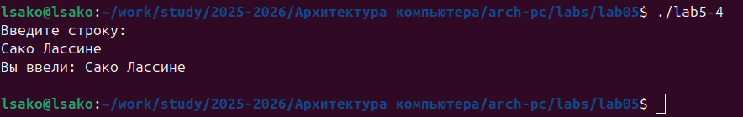

Выполнение lab5-4

## Выводы

-**Оба подхода успешно решают поставленную задачу** - программы lab5-3.asm и lab5-4.asm корректно выполняют ввод и вывод строки -**Использование внешних подпрограмм упрощает разработку** - подход с in_out.asm требует меньше кода и более читаем -**Прямые системные вызовы дают больше контроля над процессом** - ручное управление системными вызовами обеспечивает лучший контроль -**Программы корректно работают с русскими символами** - обеспечена правильная обработка кириллических символов